MMC RTV Slovenija
Blog: Tanja Mojzer, novinarka

Tako Gola in tako (ne)srečna

Ženska recenzija gledališke predstave Gola
Psihološka drama Gola, v kateri si besede, poglede, dotike, misli, podajata le Lev (Jernej Gašper) in Patricija (Nataša Barbara Gračner) je te dni doživela premiero in že polni Studio v Mestnem gledališču Ljubljanskem. Predstava je nastala v sodelovanju MGL in Škuc gledališča.
Tema predstave: ljubezen, posesivnost, razlika v letih med ljubimcema, poljubi, hrana, telefonski pogovori, čakanje na besede ljubim te, zaljubljeni pogledi, psihološko dušenje, mučenje, izziljevanje, sovražni pogledi. Vse to so "podrubrike" besede ljubezen.
Refren predstave, ki bi lahko bil tudi njen naslov, je stavek, ki ga Patricija skozi predstavo največkrat izgovori: "Jaz te ljubim bolj in tako je tudi prav!".
Vsi vemo, kako lahko igralca, brez kakršne koli scenografije in kostumografije ustvarita neverjetno zgodbo in strasten dialog, ki gledalcem ostane v spominu še dolga leta po predstavi.
Nataši Barbari Gračner in Jerneju Gašperju je to vsekakor uspelo. Čeprav lahko rečem, da sem pričakovala prave solze, pravi jok in (še bolj ) pravi izraz obupa ter kasnejše miline, na obrazih obeh.
Predstava je za igralca, kar se tiče menjavanj razpoloženj in intpretacije različnih čustevnih stanj, precej naporna. A ravno ta pestrost in sposobnost le-tega oddigra veliko težo in gledalcu neverjetno popestri uro in pet minut "kulturne hrane".
Nataša Barbara Gračner, ki je sicer stalna članica SNG Drame se odlično znajde v svoji vlogi, po pravici povedano, spada med igralke, ki po mojem mnenju ne zna razočarati.
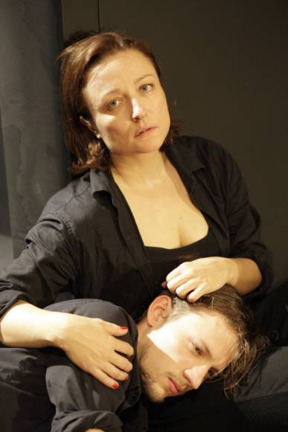
Vedno ima karizmo, vedno je profesionalna, pri njej skorajda ni čutiti, da bi sploh kadar koli imela slab dan (ali večer). Je odlična tako na odrskih deskah, kot na filmskem platnu.
Jernej Gašper je najnovejša pridobitev ansambla MGL in ga širša slovenska javnost mora še spoznati. Ravno predstava Gola ponuja to priložnost.
Skratka, predstava je vsekakor vredna ogleda. Vredna (še enega) pogovora o ljubezni, mejah odnosa, obsesije in tabujev.

